
ĐẠI HỌC QUỐC GIA HÀ NỘI

TRƯỜNG ĐẠI HỌC CÔNG NGHỆ

Bùi Hoàng Hưng

XÂY DỰNG HỆ THỐNG XEM VIDEO TRỰC

TUYẾN TRÊN HỆ ĐIỀU HÀNH ANDROID

KHOÁ LUẬN TỐT NGHIỆP ĐẠI HỌC HỆ CHÍNH QUY

Ngành: Công nghệ thông tin

HÀ NỘI - 2010

1


ĐẠI HỌC QUỐC GIA HÀ NỘI

TRƯỜNG ĐẠI HỌC CÔNG NGHỆ

Bùi Hoàng Hưng

XÂY DỰNG HỆ THỐNG XEM VIDEO TRỰC

TUYẾN TRÊN HỆ ĐIỀU HÀNH ANDROID

KHOÁ LUẬN TỐT NGHIỆP ĐẠI HỌC HỆ CHÍNH QUY

Ngành: Công nghệ thông tin

Cán bộ hướng dẫn: TS. Trương Anh Hoàng

HÀ NỘI - 2010

2
LỜI CẢM ƠN

Trước tiên, em xin gửi lời cảm ơn sâu sắc tới thầy Trương Anh Hoàng (bộ môn Công nghệ phần mềm, trường Đại học Công Nghệ, Đại học Quốc Gia Hà Nội). Thầy đã tận tình chỉ dẫn cho em từ những bước đi đầu tiên đến khi hoàn thành đề tài khóa luận này. Thầy luôn giúp em giải quyết vấn đề trong những lúc khó khăn. Ở thầy em học được không chỉ là sự hiểu biết mà còn là cách làm việc và lẽ sống.

Em xin cảm ơn thầy Vũ Quang Dũng (bộ môn Công nghệ phần mềm, trường Đại học Công Nghệ, Đại học Quốc Gia Hà Nội), thầy đã góp ý cho em những ý kiến quý báu để em hoàn thiện luận văn của mình.

Em xin gửi lời cảm ơn tới tất cả các thầy, cô giáo trong khoa Công nghệ thông tin – trường Đại học Công Nghệ – Đại học Quốc Gia Hà Nội đã nhiệt tình giảng dạy cho chúng em những tri thức của kỷ nguyên mới – kỷ nguyên công nghệ và truyền thông.

Cảm ơn những người bạn của tôi, những người đã giúp đỡ tôi rất nhiều trong học tập, trong cuộc sống và hoàn thành khóa luận này.

Cuối cùng, con xin gửi lời cảm ơn đến bố, mẹ và gia đình. Bố mẹ luôn là chỗ dựa tinh thần vững chắc cho con.

Hà Nội, ngày 25 tháng 5 năm 2010

Bùi Hoàng Hưng

3

Tóm tắt nội dung

Ngày nay khi thiết bị cầm tay trở lên phổ biến, cũng như sự phát triển lớn mạnh của các hệ thống viễn thông làm cho các dịch vụ phục vụ nhu cầu con người trên thiết bị cầm tay ngày càng phổ dụng. Đặc biệt là dịch vụ xem video trực tuyến trên thiết bị cầm tay, nó sẽ là dịch vụ rất phát triển khi mà công nghệ mạng 3G đang từng bước được triển khai đem lại cho người dùng tốc độ truyền tải dữ liệu rất nhanh. Cùng với đó là sự ra đời của hệ điều hành mã nguồn mở Android có khả năng tùy biến cao, có thể coi đây là một bước tiến trong lĩnh vực công nghệ. Vậy việc xây dựng một hệ thống cho phép xem video trực tuyến trên thiết bị cài đặt hệ điều hành mã nguồn mở Android cùng với nền tảng công nghệ truyền thông 3G có lẽ là một bài toán quan trọng cần được nghiên cứu và phát triển. Cần phải nghiên cứu những gì, phát triển những gì? Chúng ta sẽ cùng đi sâu nghiên cứu và thực hiện một hệ thống cho phép xem video trực tuyến trên thiết bị dùng hệ điều hành mã nguồn mở Android.

4
Chương 1. Đặt vấn đề 11

1.1. Mạng 3G 11

1.1.1. Giới thiệu 11

1.1.2. Công nghệ 3G 11

1.1.3. Mạng 3G tại Việt Nam 12

1.1.4. Hệ điều hành mã nguồn mở Android 13

1.1.5. Hệ điều hành Android 13

1.1.6. Những đặc tính của hệ điều hành Android 13

1.1.7. Những đánh giá về sự phát triển của Android tại Việt Nam 15

1.2. Hệ thống thông tin trực tuyến trên điện thoại di động 16

1.3. Bài toán 17

1.3.1. Đặt bài toán 17

1.3.2. Các hệ thống tương tự 17

Chương 2. Một số kiến thức cơ sở 19

2.1. Một số phương pháp xem video nói chung 19

2.1.1. Giao thức hỗ trợ Streaming video 20

2.1.2. Định dạng 21

2.1.3. Server 21

2.1.4. Client 21

2.1.5. Servlet 22

2.2. Hệ điều hành Android 22

2.2.1. Kiến trúc của hệ điều hành mã nguồn mở Android 22

2.2.2. API của Android 24

2.2.2.1. Activity 24

2.2.2.2. HTTP 26

2.2.2.3. Intent 26

2.2.2.4. View 27

2.2.2.5. MediaPlayer 30

2.2.2.6. Widget 32

5
Chương 3. Phân tích thiết kế bài toán......................................... |  |  | 39
3.2. Phân tích yêu cầu ........................................................................... |  |  | 39
3.2.1. Yêu cầu người sử dụng ................................................................................................. |  |  | 39
3.2.2. Yêu cầu hệ thống........................................................................................................... |  |  | 39
3.4. | Giải pháp ........................................................................................ |  | 40
3.4.1. Xử lý trên thiết bị.......................................................................................................... |  |  | 40
3.4.2. |  | Xử lý trên Server........................................................................................................... | 40
3.5. | Phân tích......................................................................................... |  | 40
3.5.1. Các chức năng của hệ thống ......................................................................................... |  |  | 40
3.5.2. Biểu đồ ca sử dụng ........................................................................................................ |  |  | 41
3.5.3. |  | Luồng sự kiện................................................................................................................ | 41
3.5.3.1. |  | Tìm kiếm................................................................................................................ | 41
3.5.3.2. |  | Cập nhập ............................................................................................................... | 42
3.5.3.3. |  | Streaming .............................................................................................................. | 43
3.5.4. |  | Thiết kế lớp ................................................................................................................... | 43
3.5.4.1.Hệ thống trên thiết bị cầm tay .............................................................................. |  |  | 43
3.5.4.2. |  | Hệ thống Servlet .................................................................................................... | 46
3.5.5. |  | Biểu đồ tuần tự.............................................................................................................. | 46
3.5.5.1. |  | Tìm kiếm................................................................................................................ | 47
3.5.5.2. |  | Cập nhập ............................................................................................................... | 47
3.5.5.3. |  | Streaming .............................................................................................................. | 48
3.5.6. Biểu đồ trạng thái hoạt động ........................................................................................ |  |  | 49
3.5.6.1.Biểu đồ hoạt động chức năng Tìm kiếm ............................................................... |  |  | 49
3.5.6.2.Biểu đồ hoạt động chức năng Cập nhập ............................................................... |  |  | 49
3.5.6.3.Biểu đồ hoạt động chức năng Streamng ............................................................... |  |  | 50
3.5.7. |  | Cơ sở dữ liệu ................................................................................................................. | 52
3.5.8. |  | Thiết kế giao diện.......................................................................................................... | 52
Chương 4. Cài đặt chạy thử......................................................... |  |  | 56
4.1. | Tìm kiếm......................................................................................... |  | 56
4.2. | Cập nhập......................................................................................... |  | 56
4.3. | Streaming........................................................................................ |  | 57

6

4.4. Hướng dẫn cài đặt 59

4.5. Một số vấn đề 59

Chương 5. Kết luận 60

Tài liệu tham khảo 61

7

DANH MỤC HÌNH ẢNH

Hình 1: Hệ điều hành Android 14

Hình 2: Tầng ứng dụng 22

Hình 3: Thư viện của Android. 24

Hình 4: Nhân Linux. 24

Hình 5: Vòng đời của một Activity. 25

Hình 6: Thực đơn 29

Hình 7: Bề mặt. 29

Hình 8: Lược đồ trạng thái. 30

Hình 9: Cấu trúc tệp XML định nghĩa các giá trị. 33

Hình 10: Cấu trúc tệp XML. 33

Hình 11: XML hiển thị một TextView. 34

Hình 12: Hiển thị một TextView trên thiết bị. 34

Hình 13: Tệp XML cấu trúc Button. 35

Hình 14: Tệp java kết nối và thực thi hành động nháy chuột. 35

Hình 15: Button 36

Hình 16: XML ImageButton. 36

Hình 17: Tệp java thực thi. 36

Hình 18: ImageButton trên thiết bị. 37

Hình 19: Danh sách trên thiết bị. 37

Hình 20: Biểu đồ ca sử dụng. 41

Hình 21: Lớp trên thiết bị cầm tay 44

Hình 22: Biểu đồ tuần tự chức năng Tìm kiếm 47

Hình 23: Biểu đồ tuần tự của chức năng tìm kiếm. 48

Hình 24: Biểu đồ tuần tự chức năng Streaming. 48

Hình 25: Biểu đồ hoạt động chức năng Tìm kiếm 49

Hình 26: Biểu đồ hoạt động chức năng cập nhập. 50

Hình 27: Biểu đồ hoạt động của chức năng Streaming 51

Hình 28: Bảng cơ sở dữ liệu. 52

Hình 29: Màn hình chính 53

Hình 30: Màn hình lựa chọn.(màn hình 1) 54

Hình 31: Màn hình Help. 54

Hình 32: Màn hình chạy video 55

8

Hình 33: Lỗi chưa nhập giá trị. 56

9

DANH MỤC TỪ VIẾT TẮT

 | Giải thích
Ký hiệu
Ký hiệu | Tiếng Anh | Tiếng Việt
EDGE | Enhanced Data Rates for GSM | Sự phát triển tăng tốc độ truyền
EDGE | Evolution | cho mạng GSM
UMTS | Universal Mobile | Hệ thống viễn thông di động
UMTS | Telecomunications System | toàn cầu
API | Application Programming Interface | Giao diện lập trình ứng dụng
CDMA | Code Division Multiple Access | Một công nghệ trong hệ thống
CDMA | Code Division Multiple Access | thông tin di động
GPRS | General Packet Radio Service | Gói dịch vụ vô tuyến tổng hợp
GSM | Global System for Mobile | Hệ thống thông tin di động toàn
GSM | Communications | cầu
J2SE | Java 2 Standard Edition | Là đặc tả và cũng là nền tảng
J2SE | Java 2 Standard Edition | thực thi cho các ứng dụng Java
OS | Operating System | Hệ điều hành
SDK | Software Development Kit | Bộ công cụ phát triển phần mềm
USB | Universal Serial Bus | Một chuẩn kết nối tuần tự trong
USB | Universal Serial Bus | máy tính
GPS | Global Positioning System | Hệ thống định vị toàn cầu
Wi-Fi | Wireless Fidelity | Hệ thống mạng không dây

10
Chương 1. Đặt vấn đề

1.1. Mạng 3G

1.1.1. Giới thiệu

[1]3G là thuật ngữ dùng để chỉ các hệ thống thông tin di động thế hệ thứ 3 (Third Generation). Mạng 3G (Third-generation technology) là thế hệ thứ ba của chuẩn công nghệ điện thoại di động, cho phép truyền cả dữ liệu thoại và dữ liệu ngoài thoại (tải dữ liệu, gửi email, tin nhắn nhanh, hình ảnh...). 3G cung cấp cả hai hệ thống là chuyển mạch gói và chuyển mạch kênh. Hệ thống 3G yêu cầu một mạng truy cập radio hoàn toàn khác so với hệ thống 2G hiện nay. Điểm mạnh của công nghệ này so với công nghệ 2G và 2.5G là cho phép truyền, nhận các dữ liệu, âm thanh, hình ảnh chất lượng cao cho cả thuê bao cố định và thuê bao đang di chuyển ở các tốc độ khác nhau. Với công nghệ 3G, các nhà cung cấp có thể mang đến cho khách hàng các dịch vụ đa phương tiện, như âm nhạc, truyền hình số với chất lượng cao hoặc các dịch vụ định vị toàn cầu (GPS) hay thư điện tử…

1.1.2. Công nghệ 3G

Đi cùng với sự phát triển của các ngành công nghiệp, dịch vụ…thì nhu cầu thông tin liên lạc truyền thông sẽ ngày càng phát triển, cùng với số lượng người dung và nhu cầu ngày càng tăng, mạng 2G đã dần dần trở thành lạc hậu khi không đáp ứng được nhu cầu của người sử dụng về tốc độ truyền, lưu lượng truyền, băng thông truyền, tốc độ truyền… Vì những lý do đó nên mạng 3G ra đời để từng bước giải quyết được những vấn đề trên.

Do có nhận thức về tầm quan trọng của các hệ thống di động nên ngay từ khi quá trình phát triển GSM chưa kết thúc, người ta đã tiến hành các dự án nghiên cứu với mục đích xác định các dịch vụ và công nghệ cho thế hệ thoonh tin di động mới. Và sau một thời gian khá dài nghiên cứu và triển khai, trên thế giới hiện có hai mạng chính được xây dựng trên công nghệ 3G.

- Mạng UMTS được triển khai trên mạng GSM hiện có, tốc độ đường xuống có thể lên tên 7.2Mb/sec.
- Mạng CDMA2000 mang đến khả năng truyền dữ liệu ở mức 3G cho mạng CDMA.

11

Ngoài ra, mạng 3G còn có 3 chuẩn chính:

- W-CDMA : hỗ trợ tốc độ truyền đến 1920 Kbps, trong thực tế hiệu suất đạt khoảng 384 Kbps, tuy nhiên vẫn lớn hơn rất nhiều mạng GSM khoảng 14.4 Kbps.
- CDMA : tốc độ dữ liệu lên đến 2.4 Mbps.

- TD SCDMA : tốc độ chuyển gói lên đến 2 Mbps.

Nhìn chung, công nghệ 3G mang đến rất nhiều lợi ích cho người sử dụng dịch vu viễn thông do băng thông rộng, tốc độ truyền dữ liệu nhanh. Điều này dẫn đến những ứng dụng về truyền thông thoại và dữ liệu, tải âm thanh, hình ảnh, truyền hình trức tuyến … sẽ phát triển rất mạnh mẽ. Và một ứng dụng rất quan trọng, chắc chắn sẽ trở lên vô cùng phổ biến trên nền tảng công nghệ 3G đó là dịch vụ xem video trực tuyến theo thời gian thực trên điện thoại di động. Đây là một vấn đề nóng hổi và còn rất mới mẻ cần được phát triển trên nền tảng công nghệ 3G.

1.1.3. Mạng 3G tại Việt Nam

Các nhà mạng của Việt Nam bắt đầu cung cấp công nghệ 3G từ đầu tháng 10/2009 với tiên phong là Vina Phone, đi kèm với công nghệ 3G là 6 dịch vụ được xem như bao quát hết các nhu cầu công việc – cuộc sống – giải trí của người dân. Nhưng trên một phương diện nào đó, các ứng dụng vẫn chỉ mang tính bao quát, tổng thể, chưa đi sâu vào từng nhu cầu của người sử dụng.

Tiếp sau đó, Mobi Phone cho ra mắt dịch vụ Video Call, một con bài chiến lược của công nghệ 3G, dịch vụ mà đã từng được miêu tả như lá cờ đầu (ứng dụng hủy diệt) , hay tiếp theo là thiết bị USB 3G, nó cho phép máy tính có thể kết nối internet qua sim điện thoại có đăng kí 3G mọi lúc, mọi nơi.

Sự phát triển của công nghệ 3G sẽ đẩy mạnh sự phát triển của các dịch vụ dành cho thiết bị cầm tay sự dụng công nghẻ này. Nhật Bản có lẽ là nước thành công nhất trong việc cung cấp công nghệ 3G, nhưng không nhiều người biết rằng mạng 3G thành công như vậy ở Nhật Bản là do một “kho tàng” các dịch vụ kèm theo, trong đó có lẽ nổi tiếng nhất, ra đời sớm nhất chính là dịch vụ truyền video. Ngày xưa, với công nghệ 2G thì các cuộc gọi video, hay nói chung là việc truyền video trên mobile theo thời gian thực trở thành việc bất khả thi do tốc độ truyền quá chậm. Thì ngày nay, với tốc độ truyền lớn hơn

12

trung bình 20 lần so với GPRS thì có lẽ việc truyền hình ảnh, truyền video sẽ trở thành một ứng dụng thiết yếu và chắc chắn sẽ phổ biến ở Việt Nam.

Hiện nay tại Việt Nam, người sử dụng đang chủ yếu sử dụng công nghệ 2.5G mang tên EDGE và sử dụng internet qua GPRS, với tốc độ truyền dữ liệu lý tưởng vào khoảng
- Kb/sec, còn thực tế trung bình khoảng 40 Kb/sec thì công nghệ 3G chắc chắn sẽ là nền tảng cho các dịch vụ cần tốc độ truyền cao.

Vì vậy, một ứng dụng cho phép xem video trực tuyến tại Việt Nam chắc chắn sẽ trở thành một dịch vụ tất yếu và phổ biến trong cộng đồng thuê bao sử dụng 3G.

1.1.4. Hệ điều hành mã nguồn mở Android

1.1.5. Hệ điều hành Android

Trước hết, điều nổi bật nhất của Andorid là nền tảng phần mềm dựa trên mã nguồn mở Linux OS (Kernel 2.6) cho máy di động, nó bao gồm hệ điều hành, những phần mềm trung gian (middleware) và cá ứng dụng khóa (key applications) để hổ trợ các ứng dụng mà người sử dụng cần đến.

Android còn có nhiều công cụ và dụng cụ miễn phí để nghiên cứu và phát triển phần mềm trên nền tảng của nó. OHA đã đưa những mẫu điện thoại đầu tiên vào cuối năm 2008. Ngoài ra, Android là một nền tảng mở cho các thiết bị di động nên có thể tùy biến hệ điều hành cho nhiều loại sản phẩm khác nhau và được sử dụng miễn phí.

Android cho phép nhà phát triển viết và quản lý mã bằng ngôn ngữ Java, điều khiển thiết bị thông qua các thư viện Java đã được Google phát triển.

Như vậy, với Android, cùng với tính chất “mở” của nó, nhà phát triển có thể dễ dàng tác động đến tất cả các chức năng, bộ phận của thiết bị để làm cho nó theo ý mình, dó là một đặc điểm thú vị nhất của hệ điều hành mã nguồn mở Android.

1.1.6. Những đặc tính của hệ điều hành Android

13

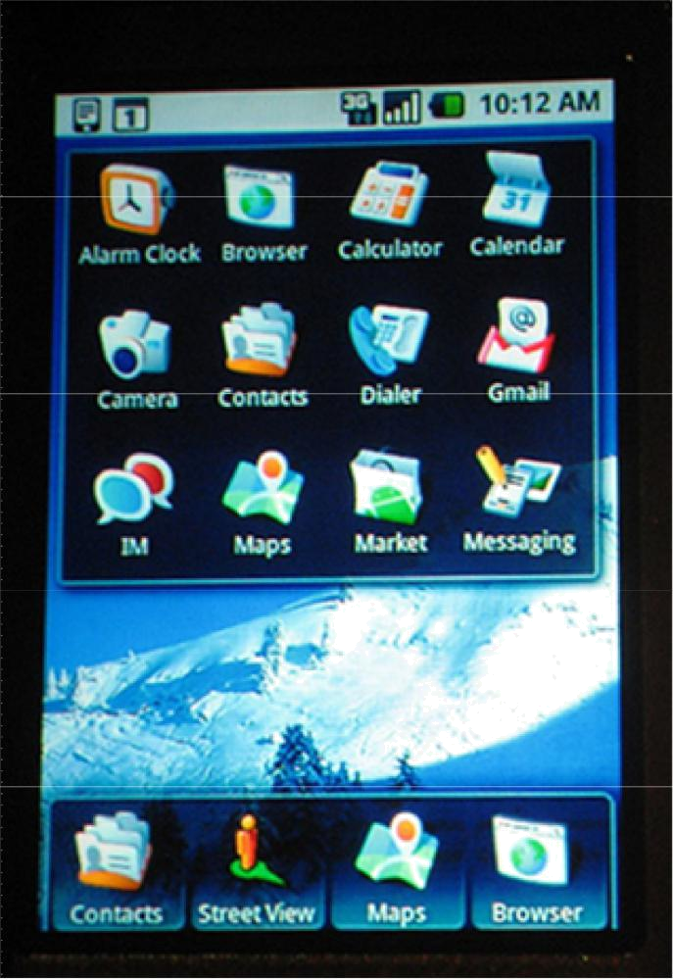

Hình 1: Hệ điều hành Android

Một số đặc điểm của Android[2]

Handset Layout: Nền tảng này dễ thích nghi lớn hơn, VGA, thư viện đồ họa 2D, thư viện đồ họa 3D cơ bản trong OpenGL 2.0, và các cấu trúc điện thoại thong minh truyền thống.

Lưu trữ: Phần mềm cơ sở dữ liệu SQLite được sử dụng cho mục đích lưu trữ, tuy nhiên chỉ dùng dể lưu trữ trên thiết bị.

Tính kết nối: Android hỗ trợ các công nghệ kết nối : GSM/EDGE, IDEN, CDMA, EV-DO, UMTS, Bluetooth, Wi-Fi,và WiMAX.

Tin nhắn: dạng SMS và MMS luôn luôn sẵn sàng với luồng text messaging.

Trình duyệt web: Trình duyệt web là một phần cơ bản luôn sẵn sang trong mã nguồn mở WebKit application framework..

14
Hỗ trợ Java: Phần mềm viết bởi Java có thể được biên dịch và chạy trên Dalvik virtual machine, nó là một VM đặc biệt cho phép thi hành thiết kế cho thiết bị di động sử dụng, mặc dù nó không phải là một công nghệ JVM chuẩn. Android không hỗ trợ J2ME giống một số hệ điều hành khác.

Hỗ trợ Media: Android hỗ trợ hầu như tất cả các định dạng : H.263, H.264 (in 3GP or MP4 container), MPEG-4 SP, AMR, AMR-WB (in 3GP container), AAC, HE-AAC (trong MP4 hoặc 3GP), MP3, MIDI, OGG Vorbis, WAV, JPEG, PNG, GIF, BMP.

Tăng hỗ trợ phần cứng: Android có thể hỗ trợ video/ từ camera, cảm ứng, GPS, máy đo gia tốc,

Môi trường phát triển: bao gồm thiết bị emulator, công cụ để debug, bộ nhớ và sự định hình thực thi và plugin cho Eclipse IDE.

Market: giống như nhiều nơi lưu trữ ứng dụng điện thoại cơ bản, Android market là một danh mục phần mềm có thể tải về và cài đặt trên thiết bị mà không cần sử dụng PC.

Cảm ứng đa điểm: Android có hỗ trợ cảm ứng đa điểm, tuy nhiên trước đây chỉ trên máy HTC Hero có sử dụng do vấn để bản quyền. Tuy nhiên, đến nay, trên các thiết bị mới như Nexus One hay Motorola Android chức năng này đã đươck kích hoạt.

Bluetooth: Hỗ trợ gửi và nhận file qua Bluetooth 2.0

Cuộc gọi video: Android không hỗ trợ videocalling. Tuy nhiên nếu chạy UI bổ sung thì nó có thể hỗ trợ cuộc gọi video.

1.1.7. Những đánh giá về sự phát triển của Android tại Việt Nam

Từ cuối năm 2004, nhiều lời đồn đại trong CNTT và TT về một loại máy điện thoại di động "Gphone" hay "Google phone" có nhiều chức năng hiếm có. Nhưng vừa rồi trong lời tuyên bố ngày 5/11/2007 bởi chính vị lãnh đạo số 1 của Google - ông Eric Schmidt, khi giới thiệu về công nghệ Android đã xóa tan những nghi vấn trong thế giới CNTT và

- Khác với tập đoàn Apple đã đưa vào thị trường toàn cầu một sản phẩm độc đáo có tên là "iPhone", Google mạnh hơn nữa, đã biết liên kết 34 tập đoàn và công ty lớn danh tiếng
trên thế giới dưới danh hiệu "Open Handset Alliance" (OHA) để tạo một thế đứng mạnh mẽ và vững chắc, rồi cùng nhau sáng tạo và phát triển Công Nghệ Phần Mềm "Android"

15

cho các loại máy di động tương lai trong một thị trường rất rộng lớn (3 tỷ máy) để cạnh tranh với những đối thủ đáng nể như Symbian, Microsoft, Palm.

Như chúng ta biết, hiện tại đã có hơn nửa nhân loại sử dụng máy di động để thoại và giao tiếp qua các mạng không dây. Con số 3 tỉ người này sẽ còn tăng lên và máy di động càng ngày càng "thông minh" với nhiều chức năng và dịch vụ rất hấp dẫn, cho nên thị trường máy di động thông minh sẽ vượt xa máy vi tính trong một tương lai rất gần... Hơn nữa máy di động mang lại nhiều chức năng và nhu cầu mới mà máy vi tính không có, đó chính là những cơ hội mà VN chúng ta, dù là nước đi sau đẻ muộn trong CNTT và TT, có thể khai thác để đi tắt đón đầu thị trường.

Trên thị trường hiện tai cũng đã có nhiều máy di động dùng hệ điều hành Linux, nhưng đặc điểm của Android là bản quyền mã nguồn mở của nó dựa trên nền tảng bản quyền của Apache V 2.0) và được ủng hộ bởi nhiều nhà sản xuất máy di động như Motorola, Qualcomm, HTC.

Đây là lần đầu tiên trong lịch sử CNTT và TT, một thế lực hùng hậu được dẫn đầu bằng một tập đoàn uy tín và giàu có như Google, mang đến cho cộng đồng nhân tài của thế giới một công cụ phần mềm cơ bản miễn phí để cho họ có thể sử dụng và sửa đổi tùy hứng đáp ứng đúng nhu cầu sáng tạo của họ mà không sợ bị mất bản quyền và lợi nhuận! Thêm vào nữa họ đã treo giải thưởng với tổng số tiền là 10 triệu USD để khuyến khích nhân tài thế giới trong việc thiết kế và sản xuất các phần mềm trong mọi lĩnh vực.

Do sự tính chất mới mẻ của hệ điều hành mã nguồn mở Android, nên đây sẽ là một cơ hội của ngành Công nghệ thông tin Việt Nam tiến vào thị trường sản phầm phần mềm, dịch vụ cho điện thoại trên thế giới.

Cùng thời điểm hệ điều hành mã nguồn mở Android ngày càng trở lên phổ biến trên thế giới và dần dần đi vào thị trường Việt Nam thì có sự bùng nổ 3G, đây có lẽ là một cơ hội rất lớn cho các công ty phát triển ứng dụng trên di động khi mà đã hội tụ đầy đủ các điều kiện.

1.2. Hệ thống thông tin trực tuyến trên điện thoại di động

Do đặc điểm của điện thoại di động trên điện thoại là màn hình nhỏ, tốc độ truyền dữ liệu rất chậm nên việc phát triển các hệ thống thông tin trực tuyến cho điện thoại di

16

động thực sự chưa phát triển, nhưng lý do quan trọng nhất có lẽ là do tốc độ truyền dữ liệu. Cũng vì lẽ đó nên thậm chí các nền tảng cũ phát triển phân mềm cho điện thoại, ví dụ như J2ME còn không cung cấp hỗ trợ kết nối cơ sở dữ liệu. Các ứng dụng cần truyền tải dữ liệu lớn như xem video trực tuyến theo thời gian thực, học trực tuyến, tải dữ liệu lớn… trên điện thoại chưa phát triển.

Với thiết bị được cung cấp hệ điều hành mã nguồn mở Android, người dùng có thể dễ dàng thao tác với hệ thống thông tin trực tuyến. Thêm vào đó, với công nghệ 3G, tốc độ tải dữ liệu lớn sẽ khắc phục được nhược điểm quan trọng nhất của các hệ thống thông tin trực tuyến trên điện thoại di động. Vì vậy, với sự kết hợp giữa hệ điều hành mã nguồn mở Android và công nghệ 3G sẽ là cơ sở cho sự phát triển các hệ thống thông tin trực tuyến trên điện thoại di động.

1.3. Bài toán

1.3.1. Đặt bài toán

Trên cơ sở nhu cầu của người sử dụng ngày càng tăng và mọi điều kiện về cơ sở vật chất đều đã có đầy đủ thì một hệ thống cho phép tìm kiếm, cập nhập, xem video trực tuyến mà không cần phải tải toàn bộ về thiết bị trước khi xem có lẽ sẽ trở lên phổ biến và quan trọng trong cộng đồng người sử dụng mạng 3G trên hệ điều hành Android.

Vậy bài toán của chúng ta ở đây sẽ là xây dựng một hệ thống cho phép tìm kiếm, cập nhập, xem video dưới dạng streaming trên cơ sở những hỗ trợ về Streaming video của thiết bị di động cầm tay trên nền tảng hệ điều hành mã nguồn mở Android.

Đây là bài toán đầu tiên cho sự kết hợp giữa truyền dữ liệu cao trên công nghệ 3G và hệ điều hành mã nguồn mở Android, nó sẽ là nền tảng cho sự phát triển các ứng dụng hệ thống thông tin trực tuyến đòi hỏi truyền dữ liệu tốc độ cao như học trực tuyến, truyền hình, giải trí trực tuyến…

1.3.2. Các hệ thống tương tự

Trên thế giới có một hệ thống rất nổi tiếng, đó là hệ thống youtube, được cung cấp qua các trang web. Nó cũng cho phép xem video dưới dạng streaming trên cả thiết bị di động và trên máy tính. Ở Việt Nam, hệ thống lưu trữ trang web và cho phép xem video cũng đã xuất hiện mặc dù quy mô vẫn chưa thể bằng youtube

17

nhưng phần nào cũng cho thấy tầm nhìn xa của nhà phát triển Việt Nam, đó là hệ thống

18

Chương 2. Một số kiến thức cơ sở

2.1. Một số phương pháp xem video nói chung

Có hai dạng chính của phương pháp truyền video. Đó là Downloading và Streaming.

Downloading: Khi tải về một tập tin thì toàn bộ tập tin sẽ được lưu trên thiết bị, những tập tin này bạn có thể mở và xem sau đó. Phương thức này có ưu điểm như là truy xuất nhanh đến các đoạn khác nhau trong tập tin nhưng có một nhược điểm lớn đó là phải chờ cho toàn bộ tập tin được tải về trước khi nó có thể xem được. Nếu như tệp có dung lượng nhỏ thì điều này không có quá nhiều bất tiện, nhưng với tập tin lớn và nội dung dài thì nó có thể gây ra nhiều khó chịu.

Streaming: Phương thức Streaming làm việc có một chút khác biệt – người dùng cuối có thể bắt đầu xem tập tin ngay khi nó bắt đầu được tải. Tập tin được gửi đến người sử dụng trong các chuỗi liên tiếp, và người sử dụng xem nội dụng ngay khi nó đến mà không phải chờ đợi. Phương thức này được sử dụng để truyền tải các sự kiện trực tiếp.

Ngày nay, cùng với sự bùng nổ cùa internet băng thông rộng thì việc tải dữ liệu nhạc hoặc video dưới dạng streaming ngày càng phổ biến.

Streaming video là gửi nội dung ở dạng nén trên internet và hiển thị bởi người xem

- thiết bị cuối theo thời gian thực. Hay nói một cách nôm na thì với streaming video hoặc

streaming phương tiện truyền thông thì một người sử dụng tại thiết bị cuối không phải đợi để tải toàn bộ tập tin về để chạy nó. Thay vào đó các phương tiện truyền thông như video, tập tin nhạc được gửi theo một luồng dữ liệu liên tục và được chạy ngay khi nó đến hoặc được lưu lại chờ đến lượt được chạy. Người sử dụng sẽ cần một thiết bị mà nó được cài đặt sẵn chương trình phần mềm mà nó liên tục tải dữ liệu theo luồng về thiết bị rồi ngày sau đó kết nối đến màn hình hiển thị, loa… để chạy tập tin đó. Ngoài ra , Streaming video được thể hiện dưới hai dạng: Video theo yêu câu (on demand) và Video thời gian thực (live event), luận văn này sẽ đi sâu vào vấn đề video theo yêu cầu.

19
Video theo yêu cầu là các dữ liệu video được lưu trữ trên multimedia server và được truyền đến người dùng khi có yêu cầu, người dùng có toàn quyền để hiển thị cũng như thực hiện các thao tác (tua, dừng, nhẩy qua ..) với các đoạn dữ liệu này.

Video thời gian thực là các dữ liệu video được chuyển trực tiếp từ các nguồn cung cấp dữ liệu theo thời gian thực (máy camera, microphone, các thiết bị phát dữ liệu video
...). Các dữ liệu này sẽ được multimedia phát quảng bá thành các kênh người dùng sẽ chỉ có quyền truy nhập bất kỳ kênh ưa thích nào để hiển thị dữ liệu mà không được thực hiện các thao tác tua, dừng vv.. trên các dữ liệu đó (giống như TV truyền thống).

Qui trình phát audio/video trực tuyến tiêu biểu bắt đầu với trang HTML trong trình duyệt. Khi người dùng nhấn liên kết nội dung hoặc chương trình player, trình duyệt sẽ chuyển yêu cầu đến máy chủ web. Máy chủ web (web server) sẽ chuyển yêu cầu đến máy chủ dành riêng cho việc truyền phát nội dung, máy chủ này được gọi là streaming server. Thực tế, có một số giải pháp sử dụng web server đảm nhận vai trò truyền phát audio/video (dùng giao thức http), giải pháp này ít tốn kém và đơn giản. Tuy nhiên, để cung cấp audio/video chất lượng cao cũng như khả năng đáp ứng đồng thời nhiều luồng truyền, cần có phần mềm máy chủ chuyên biệt (dùng giao thức truyền khác với máy chủ web).

Ứng dụng phổ biến nhất của hình thức Streaming video là dịch vụ video theo yêu cầu. Khách hàng có thể yêu cầu phim video đã được số hóa (và nén mã hóa) lưu giữ tại server vào bất kỳ lúc nào. Nếu muốn, khách hàng có thể điều khiển luồng nội dung tạm dừng, quay lại hay tới (nhờ giao thức RTSP hay MMS); nói một cách khác, có thể thực hiện giống như với đầu máy tại nhà.

2.1.1. Giao thức hỗ trợ Streaming video

Để sử dụng dịch vụ Streaming video thì cả máy phục vụ và máy khách cần phải có khả năng “giao tiếp” được với nhau thông qua một giao thức chung, và trên thế giới, đã có nhiều giao thức được phát triển để hỗ trợ Streaming video như:

- Giao thức Datagram

- Giao thức RTSP (Real Time Streaming Protocol)

- Giao thức Unicast

- Giao thức Multicast

20

- Giao thức IP Multicast

- Giao thức Peer-to-Peer.

Nhưng phổ biến nhất hiện nay cho truyền video dưới dạng streaming là giao thức RTSP. Tuy nhiên giao thức này hiện chưa được hỗ trợ trên hệ điều hành mã nguồn mở Android. Vì vậy trong luận văn này chúng ta sẽ nghiên cứu trên giao thức HTTP do hệ điều hành mã nguồn mở Android phiên bản 1.5 chưa hỗ trợ các giao thức trên.

2.1.2. Định dạng

Với chương trình Streaming video thông thường thì có thể xử lý rất nhiều định dạng, tuy nhiên, dó luận văn đang tập trung nghiên cứu về streaming trên hệ điều hành mã nguồn mở Android, vì thế chỉ tập sử dụng các định dạng mà hệ điều hành này hỗ trợ là

H263, H264 AVC và MPEG-4 SP.

2.1.3. Server

Như đã nói ở trên, Streaming video sử dụng giao thức HTTP... ở server để truyền dữ liệu theo dạng streaming qua mạng Internet, đồng thời sử dụng các chuẩn nén để giảm dung lượng dữ liệu, cung cấp khả năng nén dữ liệu tại nhiều mức nén, nhiều kích thước hiển thị để có thể phù hợp với độ rông băng thông của nhiều mạng truyền dẫn để tối ưu hoá việc truyền dữ liệu qua mạng. Cũng chính vì vậy việc truyền Streaming video qua mạng sẽ phụ thuộc rất nhiều vào các sản phẩm phần mềm Video Streaming Server.

Tuy nhiên, để xây dựng một hệ thống tìm kiếm video, cập nhập video như mục tiêu của luận văn này thì có một vấn đề rất khó khăn khi thiết lập Server, đó là do thiết bị cầm tay sử dụng hệ điều hành mã nguồn mở Android không thể truy cập trực tiếp đến cơ sở dữ liệu của server.

Vì vậy ta cần phải xây dựng một Servlet như là một bộ xử lý trung gian để hỗ trợ các giao tiếp từ thiết bị đến cơ sở dữ liệu trên Server.

2.1.4. Client

Đầu tiên Client phải được kết nối với internet và được phép truy cập vào địa chỉ theo url cung cấp video. Sau đó nó phải được cài đặt phần mềm cho phép kết nối với Server,

21

và Servlet nhận các luồng dữ liệu được gửi từ Server rồi kết nối đến thiết bị hiển thị để chạy dữ liệu video.

2.1.5. Servlet

Servlet đóng vai trò là đối tượng nhận dữ liệu từ Server và trả lại Client do thiết bị điện thoại không tác động trực tiếp được vào cơ sở dữ liệu trên Server, cũng như không nhận trực tiếp được các luồng dữ liệu từ trên Server chuyển xuống.

2.2. Hệ điều hành Android

2.2.1. Kiến trúc của hệ điều hành mã nguồn mở Android

Hệ điều hành Android gồm bốn thành phần chính cấu thành[3] :

- Ứng dụng: Đây là lớp trên cùng của kiến trúc Android. Android sẽ làm việc với một bộ ứng dụng cốt lõi bao gồm thư điện tử, tin nhắn SMS, lịch, bản đồ, trình duyệt, danh bạ,… Tất cả các ứng dụng đều sẽ được viết bằng ngôn ngữ Java.
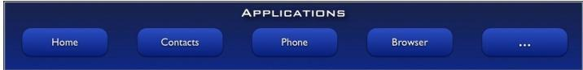

Hình 2: Tầng ứng dụng

- Khung ứng dụng: Bằng cách cung cấp một nền tảng phát triển mở, Android cung cấp cho người phát triển khả năng xây dựng ứng dụng rất phong phú. Người phát triển có

toàn quyền sử dụng các thiết bị phần cứng hay ứng dụng chạy ở nền… để tạo ra ứng dụng theo ý mình. Kiến trúc ứng dụng được thiết kế để đơn giản hóa việc sử dụng lại các thành phần, mỗi ứng dụng có thể cho phép các ứng dụng khác khả năng sử dụng các thành phần này. Điều này giống với kỹ thuật cho phép người dùng đặt lại các thành phần.

Dưới đây là các ứng dụng của hệ thống và dịch vụ:

Các ứng dụng được xây dựng dựa trên một tập hợp phong phú của các Views, bao gồm các list, các grid, các textbox, các button và thậm chí nhúng cả trình duyệt web.

22

Content Providers cho phép các ứng dụng truy xuất dữ liệu từ ứng dụng khác , hay chia sẻ dữ liệu.

Resource Manager cung cấp truy cập tới tài nguyên không phải mã nguồn như là các tập tin xâu, đồ họa, hay layout.

Notification Manaừ .

- Bộ thư viện: cung cấp một tập các thư viện viết bằng C/C++ để các thành phần

của Android sử dụng khác nhau. Do vậy khung ứng dụng Android mang lại nhiều khả năng cho những người phát triển. Một vài thư viện chính của Android:

Hệ thống thư viện C: là dẫn xuất của hệ thống thư viện C chuẩn cho thiết bị nhúng trên nền Linux.

Thư viện đa phương tiện: sử dụng nhân mở PacketVideo, hỗ trợ nhiều định dạng âm thanh, hình ảnh và cả video, bao gồm Mpeg4, H264, MP3, ACC, ẢM, JPG và PNG.

Surface manager: quản lý việc truy cập tới các hệ thống hiển thị con và việc kết hợp của các lớp đồ họa 2 chiều, 3 chiều từ nhiều ứng dụng.

Thư viện cơ sở Web: máy trình duyệt web hiện đại tận dụng sức mạnh của trình duyệt Android, cho phép nhúng cửa sổ duyệt web cho ứng dụng.

SGL (Scalable Graphics Library): xử lý đồ họa 2D của Android.

Thư viện 3D: được cài đặt trên dựa trên API của OpenGL ES 1.0; thư viện bao gồm cả bộ cảm nhận gia tốc phần cứng 3D, tối ưu hóa các phần mềm

3D.

FreeType: thư viện font chữ ảnh nhị phân và véc tơ.

SQLite: là thư viện truy xuất cơ sở dữ liệu nhỏ, mạnh, có sẵn trong mọi ứng dụng Android.
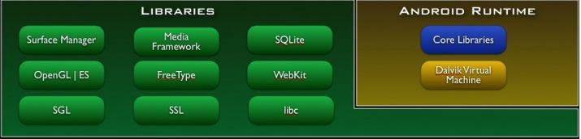

23

Hình 3: Thư viện của Android.

- Nhân Linux: Android dựa trên Linux 2.6 cho các dịch vụ hệ thống như bảo mật,

quản lý bộ nhớ, quản lý tiến trình (xử lý tiến trình, đa luồng), ngăn xếp mạng và trình điều khiển thiết bị (giao tiếp USB, giao tiếp hồng ngoại, không đây, v.v…). Nhân Linux này cũng có vai trò như một lớp trừu tượng giữa phần cứng và phần mềm.
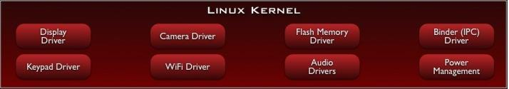

Hình 4: Nhân Linux.

2.2.2. API của Android

Để có thể xây dựng các ứng dụng trên hệ điều hành Android thì trước tiên phải tìm hiểu các giao diện lập trình ứng dụng của hệ điều hành này. Vì vậy sau đây sẽ là giới thiệu về các API cơ bản của Android và sẽ được sử dụng trong khóa luận này:

2.2.2.1. Activity

[4]Là thành phần quan trọng nhất của một ứng dụng. Hiểu đơn giản thì Activity như là một môi trường được khởi tạo để người sử dụng tạo ra, hiển thị các giao diện, thực hiện những công việc mà người sử dụng muốn làm.

Vòng đời của một Activity:

24

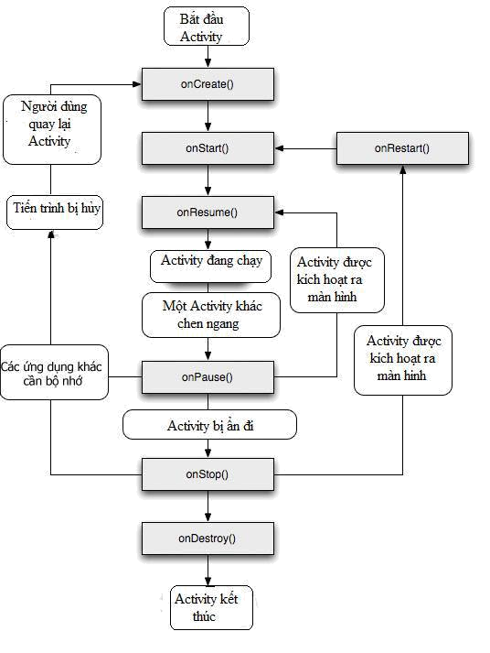

Hình 5: Vòng đời của một Activity.

Activity có một số phương thức chính :

- onCreate(): được gọi khi mà Activity được gọi lần đầu tiên. Đây là nơi để thiết lập các giá trị tĩnh. Chạy sau nó luôn là onStart().

25
- onRestart(): được gọi sau khi Activity đã dừng lại và sau đó sẽ tiếp tục được bắt

đầu lại. Chạy sau nó luôn là onStart().

- onStart(): được gọi khi các Activity muốn hiển thị cho người dùng,

- onResume(): được gọi khi mà Activity bắt đầu tương tác với người dùng .

- onStop(): được gọi khi Activity không còn hiển thị cho người sử dụng khi Activity

khác đã được khởi động và chiếm chỗ của Activity này.

- onDestroy(): hàm cuối cùng bạn gọi khi muốn kết thúc Activity, gọi hàm này khi Activity của bạn đã hoàn thành hoặc hệ thống tạm thời hủy Activity của bạn có mục đích.

2.2.2.2. HTTP

[5]Là các lớp, hàm hỗ trợ việc kết nối đến internet và tải các nội dung về máy xử lý để lấy thông tin. Trong khóa luận này có sử dụng một số lớp để phục vụ việc gửi yêu cầu và nhận dữ liệu trả về từ Servlet.

HttpEntity: được dẫn xuất từ lớp org.apache.http.HttpEntity, là một đối tượng được gửi đi kèm cùng với các thông điệp HTTP, nó có thể được tìm thấy trong các thông điệp gửi yêu cầu (request) hoặc các thông điệp trả về (response).

HttpResponse: được dẫn xuất từ lớp org.apache.http.HttpResponse, là đối tượng trả về của HTTP.

HttpClient: được dẫn xuất từ lớp org.apache.http.client.HttpClient, là một giao diện cho một người dùng HTTP. HttpClient đóng gói tất cả các đối tượng cần thiết để thực hiện các yêu cầu HTTP.

HttpPost: được dẫn xuất từ lớp org.apache.http.client.methods.HttpPost, đây là phương thức chính để gửi các yêu cầu đến Server và nhận lại các luồng dữ liệu về từ Servlet.

2.2.2.3. Intent

[6]Là dẫn xuất từ lớp : android.content.Intent;

Nó như là một nền tảng để truyền tải các thông báo từ nơi muốn gửi đến nơi nhận, là mối liên lạc giữa các Activity cần truyền thông lẫn nhau. Các Intent được tạo ra có hai phần mang thông tin chính là:

26

- Hành động (action) : các hành động nói chung sẽ được thực hiện.

- Dữ liệu (data): các dữ liệu để thực hiện hành động.

Ngoài ra Intent còn một số thuộc tính phụ quan trọng như:

- Thể loại (category): cho phép thêm thông tin vào các hành động để thực thi.

- Loại (type): chỉ định một kiểu rõ ràng của dữ liệu Intent.

- Thành phần: chỉ định rõ ràng tên của một lớp thành phần để sử dụng Intent.

- Bổ sung (extras): đây là một Bundle của các thông tin bổ sung. Nó được sử dụng

để cung cấp các thông tin mở rộng cho các thành phần.

Các giải pháp sử dụng Intent:

- Intent rõ ràng (Explicit Intent): đã chỉ định các thành phần (bằng các phương thức

như setComponent() hoặc setClass()), nó cung cấp chính xác đến các lớp cần dữ liệu Intent mang đến để xử lý.

- Intent ẩn (Implicit Intent): không chỉ định rõ thành phần nào sẽ chạy dữ liệu mang theo của Intent, tuy nhiên nó bao gồm đầy đủ thông tin cho hệ thống để xác định thành phần đang sẵn sang nào tốt nhất sẽ chạy Intent đó.

Ví dụ : trong luận văn này có sử dụng một Intent để gửi thông tin giữa hai Activity. Activity thứ nhất sẽ kết thúc, gọi Activity thứ hai khởi động, đồng thời truyền dữ liệu bổ sung theo để Activity thứ hai xử lý.

2.2.2.4. View

[7]Đây là một gói chuyên cung cấp các đối tượng được sử dụng để hiện thị,tổ chức và tương tác giữa thiết bị và người sử dụng, hay nói cách khác, nó cung cấp giao diện tương tác giữa thiết bị và người sử dụng.

Là dẫn xuất từ lớp: android.View.*;

Chúng ta sẽ đi sâu vào một số lớp của gói View này để phục vụ cho khóa luận:

- Thực đơn(Menu): giao diện để kết nối các mục trong thực đơn. Theo mặc định, mọi Activity hỗ trợ một thực đơn lựa chọn hành động hoặc các lựa chọn. Bạn có thể thêm các mục vào thực đơn này và xử lý cách hành động nháy chuột trên mục mà bạn vừa bổ

27

sung. Cách đơn giản nhất để thêm các mục là thêm một đoạn mã XML vào thực đơn, còn cách đơn giản nhất để xử lý sự kiện khi chọn mục là dùng phương thức onOptionsItemSelected(MenuItem) và onContextItemSelected(MenuItem). Nó cung cấp một số phương thức chính sau cho người lập trình:

abstract Menuitem add(): thêm một mục vào trong thực đơn.

abstract int addIntentOptions(): thêm vào một nhóm các mục thực đơn tương ứng với hành động để thực hiện một ý định cụ thể.

abstract SubMenu add(): thêm vào một thực đơn con.

abstract void clear(): xóa bỏ những mục tồn tại khỏi thực đơn, để lại một thực đơn

trống.

abstrack void close(): nếu thực đơn đang mở thì sẽ đóng vào.

abstrack MenuItem findItem(): trả về một mục cần tìm kiếm.

abstrack MenuItem getItem(): trả về một mục trong thực đơn theo giá trị chỉ số.

abstrack hasVisibleItem(): quay trở lại thực đơn hiện tại mà các mục có thể nhìn

thấy.

abstrack boolean performIdentifierAction(): chạy các hành động ở mục được lựa chọn liên kết với các kí tự viết tắt.
- Bề mặt (Surface): là một giao diện để một cái gì đó như một chương trình hay tiến trinh nắm giữ bề mặt hiển thị. Cho phép kiểm soát kích thước Bề mặt và định dạng, thay

đổi các điểm ảnh trên bề mặt và theo dõi những thay đổi trên bề mặt. Khi sử dụng giao diện này từ một luồng khác dùng SurfaceView, bạn phải để ý tới phương thức lockCanvas() và Callback.surfaceCreated. Đây cũng là một thành phần quan trọng trong luận văn này vì nó là giao diện để phát các video dưới dạng streaming. Dưới đây là một số phương thức quan trọng của đối tượng Surface:

abstrack void addCallback(): thêm vào một giao diện gọi lại cho vật nắm giữ này.

abstrack Surface getSurface(): truy cập trực tiếp đến đối tượng Surface.

abstrack boolean isCreating(): sử dụng phương thức này để tìm một Surface trong tiến trình được tạo từ phương thức gọi lại.

abstrack Canvas lockCanvas(): bắt đầu sửa các điểm ảnh trên Surface.

abstrack void setFixedSize(): tạo ra một Surface đã được cố định kích thước.

abstrack void setFormat(): thiết lập yêu cầu định dạng điểm ảnh cho Surface.

abstrack void setKeepScreenOn(): lựa chọn cho phép hoặc không cho phép màn hình bật chừng nào Surface đã chạy.

28

abstrack void setSizeFromLayout(): cho phép Surface thay đổi kiến thức cơ sở

trong cấu trúc.

abstrack void setType(): thiết lập kiểu của Surface.

abstrack void unlockCanvasAndPost(): kết thúc sự sửa điểm ảnh trên Surface.

Thực đơn và bề mặt được hiển thị trên thiết bị như sau:

Thực đơn:
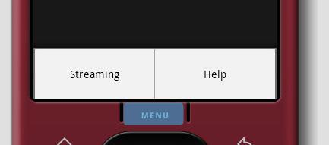

Hình 6: Thực đơn

Bề mặt:
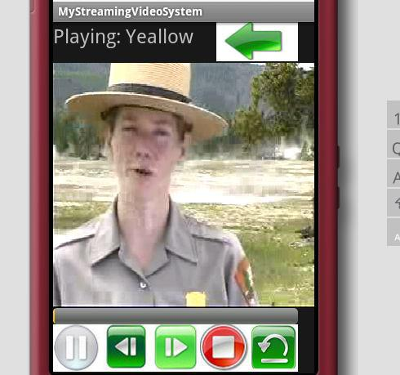

Hình 7: Bề mặt.

29

2.2.2.5. MediaPlayer

[8]Đây là một lớp rất quan trọng, có thể coi nó là phần cốt lõi trong luận văn này. Nó làm nhiệm vụ xử lý tải về dữ liệu rồi phát ngay đúng theo định nghĩa về streaming. Ngoài ra nó còn cung cấp các chức năng phục vu cho việc điều khiển bật, tắt, tua, tạm dừng video.

Là dẫn xuất từ lớp : android.media.MediaPlayer.

Đối tượng MediaPlayer được sử dụng để diều khiển các hoạt động của các tệp đa phương tiện.
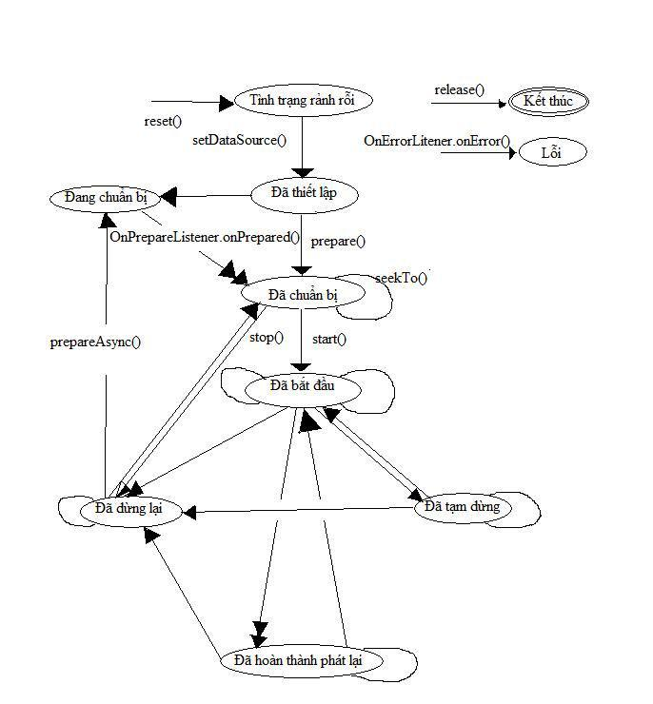

Hình 8: Lược đồ trạng thái.

30

Sau khi một đối tượng MediaPlayer được khởi tạo bằng dòng lệnh:

MediaPlayer mp = new MediPlayer(null);

Hoặc đối tượng MediaPlayer đó sau khi được gọi phương thức reset() thì sẽ trở về trạng thái rảnh rỗi. Và sau khi gọi lệnh release() thì đối tượng MediaPlayer sẽ dừng lại. Giữa hai trạng thái này chính là vòng đời của một đối tượng MediaPlayer.

Một số trường hợp, việc phát lại có thể gặp không thành công vì nhiều lý do khác nhau, chẳng hạn như không được hỗ trợ định dạng chuẩn, độ phân giải quá cao, thời gian chờ Streaming quá lớn,…Đôi khi lỗi cũng xảy ra do lập trình viên khi không tuân thủ các bước để khởi tạo một đối tượng MediaPlayer.

Các phương thức quan trọng và thường xuyên được sử dụng trong luận án:

- int getCurrentPosition(): khi mà đối tượng MediaPlayer đang chạy, thì khi gọi hàm này sẽ giá về giá trị vị trí hiện tại mà MediaPlayer đang chơi đến.
- int getDuration(): trả về dộ dài đơn vị ms của toàn bộ tệp đa phương tiện.

- int getVideoHeight(): trả về độ cao của phần hiển thị tệp video.

- boolean isPlaying(): trả về đối tượng MediaPlayer đang được chơi hay không.

- int getVideoWith(): trả về chiều rộng của phần hiển thị tệp video.

- void pause() : chuyển trạng thái của đối tượng MediaPlayer sang trạng thái tạm

dừng.

- void prepare(): phương thức này được gọi để chuyển mộ đối tượng đến trạng thái

Đã chuẩn bị. Gọi phương thức này trong trạng thái không hợp lệ thì phải thông qua IllegalStateException.

- void prepareAsync(): phương thức này được gọi để chuyển một đối tượng sang trạng thái Đang chuẩn bị. Gọi phương thức này trong trạng tháu không hợp lệ thì phải thông qua IllegalStateException.
- void realese(): sau khi sử dụng phương thức này, đối tượng kết thúc.

- void reset(): sau khi gọi phương thức này, đối tượng gần như chỉ mới được tạo từ

đầu.

- void seekTo(): được sử dụng khi muốn nhảy đến một vị trí bất kì theo thời gian tinh bằng ms của tệp đa phương tiện.
- void setAudioStreamType(int kiểu): thiết lập kiểu stream âm thanh cho đối tượng MediaPlayer.

31

- void setDataSource(String đường_dẫn): thiết lập đường dẫn( hoặc URL) sử dụng.

- void setDisplay(SurfaceHolder sh): thiết lập một SurfaceHolder để hiển thị các phần video của tệp đa phương tiện.
- void setLooping(boolean b): thiết lập chết độ phát của đối tượng có lặp lại hay

không.

- void setOnErrorListener(MediaPlayer.OnErrorListener listener): đăng kí yêu

cầu gọi lại khi lỗi xảy ra trong suốt quá trình đồng bộ hoạt động.

- void setOnBufferingUpdateListener(MediaPlayer mp, int percent): đây có thể được coi là phương thức quan trọng nhất, nền tảng của toàn bộ luận văn, nó cho ta giải

pháp để xử lý dữ liệu Streaming video. Phương thức này làm cồng việc lấy dữ liệu vào bộ đệm của thiết bị đồng thời trả về phần trăm dữ liệu đã được lấy vào bộ đệm.

- void setOnCompletionListener(MediaPlayer.OnCompletionListener listener):

đăng kí yêu cầu gọi lại khi nguồn đa phương tiện kết thúc trong suốt quá trình phát lại.

- void setOnPreparedListener(MediaPlayer.OnPreparedListener listener): đăng kí

yêu cầu gọi lại khi khi nguồn tệp đa phương tiện đã sẵn sang để phát lại.

- void setScreenOnWhilePlaying(boolean screenOn): kiểm sóa việc SurfaceHolder quản lý màn hình khi đang phát lại tệp video.
- void start(): khởi động hoặc quay lại chế độ phát lại.

- void stop(): kết thúc đối tượng MediaPlaye khi nó đã tạm dừng hoặc chưa kết thúc.

2.2.2.6. Widget

[9]Widget là một gói bao gồm các đơn vị giao diện người sử dụng (UI) cho màn hình ứng dụng và có thể thiết kế hoàn toàn theo ý mình. Để tạo ra một Widget của mình, phải thừa kế từ lớp View để hiển thị và tương tác, ngoài ra còn phải sử dụng cấu trúc XML để thiết kế. Dưới đay là danh sách các tệp sẽ cần tạo ra để thực thi Widget:

- Tệp java thực thi; đây là nơi để chạy, điều khiển các trạng thái, kịch bản của Widget. Nếu đã thiết kế đối tượng từ tệp XML, thì sau đó vẫn phải dùng hàm khởi tạo để

lấy ra các giá trị, thuộc tính mà được thiết kế trong tệp XML.

- Tệp định nghĩa XML: mọi tệp XML trong res/values nhanh chóng định nghĩa các

phần tử XML cho Widget của bạn và các thuộc tính mà nó hỗ trợ. Các ứng dụng khác sẽ sử dụng các thuộc tính này để thực thi mục đích của nó.

- Cấu trúc XML: một tệp XML trong /res/layout/ sẽ xác định cách bố trí các Widget.

32

Ví dụ:

- Cấu trúc một tệp dịnh nghĩa XML:
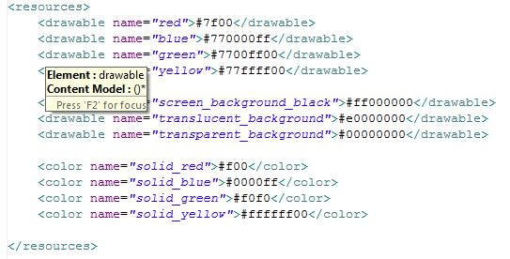

Hình 9: Cấu trúc tệp XML định nghĩa các giá trị.

- Cấu trúc XML để hiện thị một nút bấm(Button):
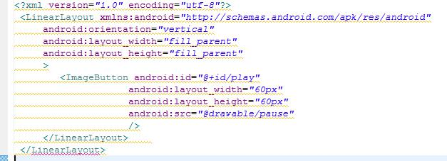

Hình 10: Cấu trúc tệp XML.

Tiếp theo chúng ta sẽ đi sâu hơn nghiên cứu về một số Widget phổ biến và được sử dụng nhiều trong luận văn này.

TextView: hiển thị một đoạn văn bản cho người sử dụng có thể nhìn thấy, nó không cho phép người sử dụng có thể sửa văn bản đó.

- Một tệp XML cho phép hiển thị cấu trúc một TextView:

33

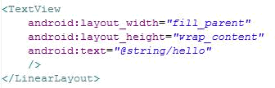

Hình 11: XML hiển thị một TextView.

- Một số phương thức thông dụng của TextView:

void getText(): trả về văn bản mà TextView đã hiển thị.

void setText(): thiết lập văn bản cho TextView hiển thị.

void getTextSize(): lấy giá trị kích thước hiển thị của TextView.

int length(): trả về độ dài của đoạn văn bản hiển thị trong TextView.

void setTextSize(): thiết lập kích thức cho văn bản hiển thị bên trong TextView. - TextView hiển thị trên thiết bị:
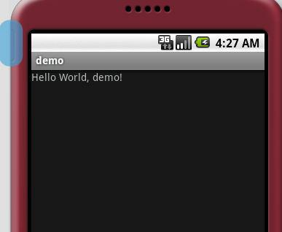

Hình 12: Hiển thị một TextView trên thiết bị.

Button: có thể ấn vào, nháy vào để thực thi một hành động nào đó.

34
- Môt tệp XML cho phép hiển thị cấu trúc Button.
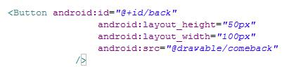

Hình 13: Tệp XML cấu trúc Button.

- Một tệp java thực thi một hành động nào đó khi có sự kiện nháy chuột vào Button:
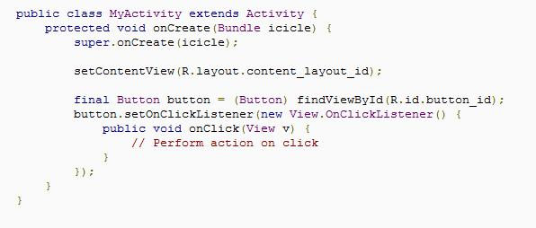

Hình 14: Tệp java kết nối và thực thi hành động nháy chuột.

- Do Button được kế thừa từ đối tượng TextView, nên nó mang hầu hết các phương

thức cơ bản của TextView.

- Hiển thị trên thiết bị:

35

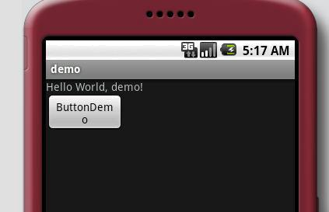

Hình 15: Button

ImageButton: cũng giống như Button, ImageButton cho phép ấn, nháy vào nó để thực thi mộ số hành động nào đó, tuy nhiên nó có một đặc tính đặc biêt, đó là cho phép sử dụng một tệp hình ảnh để hiển thị cho Button đó. Khi khai bao ImageButton luôn phải khai báo đường dẫn tới ảnh hiển thị được để trong thư mục /drawable.

- Một tệp XML để thiết lập cấu trúc ImageButton:
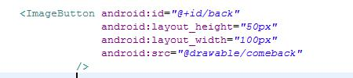

Hình 16: XML ImageButton.

- Một tệp java để thực thi hành động khi nháy chuột vào ImageButton:
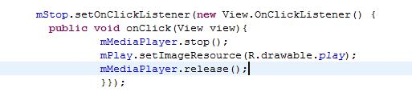

Hình 17: Tệp java thực thi.

- Hiển thị trên thiết bị:

36
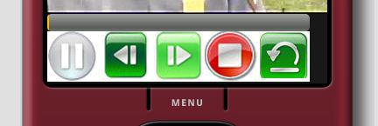

Hình 18: ImageButton trên thiết bị.

ListView: để hiện thị các mục theo một danh sách, cho phép lựa chọn từng mục để thực thi hanhd động:
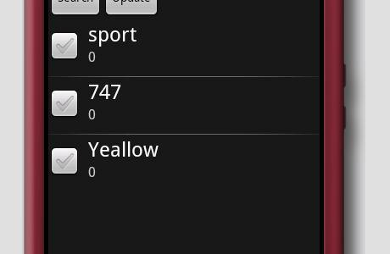

Hình 19: Danh sách trên thiết bị.

2.2.3. Nền tảng để phát triển ứng dụng trên hệ điều hành Android

Cho đến thời điểm luận văn này hoàn thiện(20/05/2010) thì hệ điều hành Android đã ra đời năm phiên bản:

- Android 1.0

- Android 1.5

- Android 1.6

- Android 2.0.1

- Android 2.2

37
Các phiên bản mới ra càng ngày càng cải thiện được những nhược điểm về tốc độ, sự hỗ trợ, giao diện đẹp hơn…khẳng định sự phát triển từng ngày của hệ điều hành này.

Khóa luận này phát triển trên nền tảng Android 1.5, nó không quá cũ và cũng không quá mới để có thể phát triển được một ứng dùng chạy được trên tất cả các thiết bị cài đặt hệ điều hành mã nguồn mở Android.

38

Chương 3. Phân tích thiết kế bài toán

3.1. Bài toán

Bài toán của chúng ta ở đây là xây dựng một hệ thống xem video trực tuyến dưới dạng streaming trên thiết bị sử dụng hệ điều hành mã nguồn mở Android. Như vậy có nghĩa là ta sẽ thiết phần mềm trên thiết bị cho phép người sử dụng có thể kết nối trực tiếp đến server cung cấp video, xem các video dưới dạng streaming, điều khiển việc xem video qua các chức năng như chạy, tạm dừng, tua, dừng lại hay phát lại…, ngoài ra còn cần các chức năng như tìm kiếm video hay cập nhập video mới có trên hệ thống. Đó là trên thiết bị, còn trên server, phải xây dựng một server cung cấp video cho phép streaming và có khả năng quản lý các video.

3.2. Phân tích yêu cầu

3.2.1. Yêu cầu người sử dụng

- Yêu cầu 1 (YC1):Có thể xem được các video từ trên internet dưới dạng streaming mà không phải tải toàn bộ đoạn video về máy trước khi chạy.
- Yêu cầu 2 (YC2): Hệ thống phải cung cấp cho người sử dụng tìm kiếm một tên

video nào đó nhanh chóng, có thời lượng độ dài video đi cùng.

- Yêu cầu 3 (YC3):Video được cập nhập thường xuyên, phong phú.

- Yêu cầu 4 (YC4):Người dùng có thể cập nhập các video mới có trên server.

- Yêu cầu 5 (YC5):Người dùng có thể thực hiện các thao tác đối với chương trình chạy video ở thiết bị như có thể tua, tạm dừng, tắt hay chạy lại video từ đầu.
- Yêu cầu 6(YC6): Thuận tiện, dễ sử dụng đối với người sử dụng.

3.2.2. Yêu cầu hệ thống

Đối với hệ thống xem video trực tuyến dưới dạng streaming thì nó đòi hỏi một số yêu cầu sau để có thể phát triển và trở lên phổ biến:

- Yêu cầu 7 (YC7): Công nghệ xử lý kĩ thuật ở hệ thống: cho phép phát video dưới dạng streaming để thiết bị có thể tải về và chạy video dưới dạng streaming. Đây là điều kiện cần để các nhà phát triển, cho dù không cùng kĩ thuật nhưng cũng có thể sử dụng hệ

thống để phát triển phần mềm cho riêng mình.

39
- Yêu cầu 8 (YC8): Công nghệ xử lý kĩ thuật ở trên thiết bị chạy hệ điều hành mã nguồn mở Android: phần mềm phải tự động kết nối đến server, tải video về phát video

dưới dạng streaming. Đòi hỏi kĩ thuật phải hạn chế tối đa độ trễ để không gây ra hiện tượng video đang xem bị giật hoặc phải chờ quá lâu.

- Yêu cầu 9 (YC9): Đường truyền: sử dụng công nghệ 3G, hạn chế đỗ trễ để khi xem video không bị giật, bị trễ.
- Yêu cầu 10 (YC10): Giao diện trên thiết bị cầm tay: phải thân thiện, đơn giản, dễ

sử dụng cho nhiều lứa tuổi.

- Yêu cầu 11 (YC11s): Chức năng: có một số chức năng cơ bản hỗ trợ xem video

như tạm dừng (pause), tua (seek), chỉnh âm lượng, tìm kiếm video trên máy chủ theo tên, cập nhập video mới có trên hệ thống…

Tuy nhiên khóa luận chỉ tập trung nghiên cứu chủ yếu trên thiết bị.

3.3. Những khó khăn

- Hệ điều hành trên điện thoại hầu như không hỗ trợ các kết nối trực tiếp đến cơ sở

dữ liệu, và Android cũng vậy, nó cũng không cung cấp các kết nối trực tiếp đến cơ sở dữ liệu.
- Không có thiết bị thật, sử dụng máy ảo đôi khi không phù hợp với thực tế hay có

lỗi.

3.4. Giải pháp

3.4.1. Xử lý trên thiết bị

- Do trên hệ điều hành mã nguồn mở Android có cung cấp phương thức setBufferingUpdateListener() (đã được nêu ở mục 2.2.2.5 về MediaPlayer)nên sẽ sử dụng phương thức này để tải từng đoạn video vào trong bộ đệm, đến một độ dài đủ để có thể chạy video thì sẽ vừa ghi từ bộ đệm ra file đồng thời chạy video.

- Tạo ra giao diện theo kiểu danh sách, dễ dàng lựa chọn.

- Tạo ra một Servlet, có tác dụng lấy dữ liệu từ Server, chuyển thành các luồng dữ

liệu mà thiết bị có thể đón nhận được.

3.4.2. Xử lý trên Server

- Quản trị cơ sở dữ liệu bằng hệ quản trị dữ liệu Oracle.

- Tạo servlet để kết nối và đưa yêu cầu từ thiết bị đến hệ thống và ngược lại.

3.5. Phân tích

3.5.1. Các chức năng của hệ thống

40

Với hệ thống này, người sử dụng sẽ được cung cấp các chức năng sau:

- Tìm kiếm video theo tên : cho phép người dùng tìm kiếm theo tên video từ trên cơ

sở dữ liệu của hệ thống.

- Cập nhập video mới trên hệ thống đến thiết bị cầm tay: lấy các thông tin về video như tên video, độ dài, mã, địa chỉ mà trên thiết bị chưa có thông tin về những video đó để hiển thị cho người sử dụng xem.
- Chạy video dưới dạng Streaming: khi người sử dụng lựa chọn được video như ý thì

chương trình sẽ phát video đó dưới dạng streaming.

3.5.2. Biểu đồ ca sử dụng
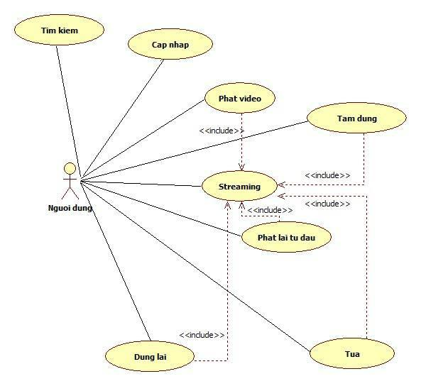

Hình 20: Biểu đồ ca sử dụng.

Biểu đồ ca sử dụng của hệ thống có ba tác nhân là Người dùng, Server và Servlet, có ba chức năng chính là Tìm kiếm, Cập nhập, Streaming và các chức năng phụ thuộc chức năng Streaming là Tua, Dừng lại, Phát lại từ đầu, Phát video, Tạm dừng. Để đi sau hơn vào các trọng tâm, luận văn xin chỉ phân tích ba chức năng chính là Tìm kiếm, Cập nhập và Streaming.

3.5.3. Luồng sự kiện

3.5.3.1. Tìm kiếm

Tên Ca sử dụng | Tìm kiếm

41

 | Tác nhân |  |  | Người dùng, Web service
 | Sự kiện kích hoạt |  |  | Người dùng nhấn vào nút Search
 | Luồng sự kiện chính:
 | 1. | Nhập
 | 2. | dữ liệu vào EditText.
 | 3. | Nhấn nút Search.
 | 4. | Kiểm tra dữ liệu nhập vào có khác null không.
 | 5. | Server nhận dữ liệu, đưa qua Servlet.
 | 6. | Servlet thực hiện tìm kiếm, trả lại kết quả về thiết bị.
 | 7. | Hiển thị kết quả trên thiết bị.
 | Luồng dữ liệu phụ:
 | 1. | Thông báo lỗi nhập dữ liệu null.
 | 2. | Thông báo không có dữ liệu cần tìm.
3.5.3.2. | Cập nhập
 | Tên Ca sử dụng |  |  | Cập nhập
 | Tác nhân |  |  | Người dùng, Web service
 | Sự kiện kích hoạt |  |  | Người dùng nhấn vào nút Update
 | Luồng sự kiện chính:
 | 1. | Nhấn nút Update.
 | 2. | Yêu cầu gửi lên Server.
 | 3. | Yêu cầu gửi lên Servlet.
 | 4. | Dữ liệu trả về thiết bị.
 | 5. | Dữ liệu hiển thị lại trên thiết bị.

Luồng dữ liệu phụ:

42

- Thông báo không có dữ liệu mới.

3.5.3.3. | Streaming
 | Tên Ca sử dụng | Streaming
 | Tác nhân | Người dùng, Web service
 | Sự kiện kích hoạt | Người dùng chọn video, nhấn
 |  | vào nút Menu rồi chọn Stream.
 | Luồng sự kiện chính:

- Chọn video.

- Nhấn nút Menu.

- Chọn Stream.

- Kêt nối đến Server để lấy dữ liệu vào bộ đệm.

- Chạy dữ liệu được lấy về bộ đệm.

Luồng sự kiện phụ

- Thông báo video không thể Streaming được.

3.5.4. Thiết kế lớp

Dựa trên những thiết kế ở trên, chúng ta có thể chia hệ thống thành ba hệ thống con, gồm có hệ thống Server, hệ thống Servlet, hệ thống trên thiết bị,

3.5.4.1. Hệ thống trên thiết bị cầm tay

43

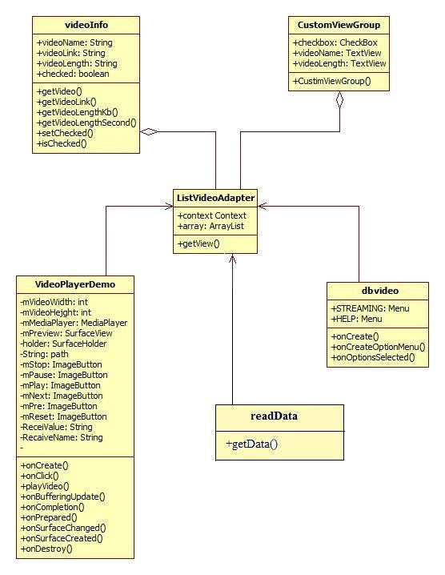

Hình 21: Lớp trên thiết bị cầm tay

Lớp videoInfo: tạo ra đối tượng lưu trữ các giá trị cần biết của đối tượng là một video.

Phương thức:

- getVideoName(): trả về tên của đối tượng video.

44
- getVideoLink(): trả về link kết nối của đối tượng video.

- getVideoLengthKb(): trả về dung lượng tính bằng kb của đối tượng video.

- getVideoLengthSecond(): trả về độ dài tính bằng giây của đối tượng video.

- setVideoChecked(): đánh dấu đối tượng vifdeo.

- isChecked(): trả về giá trị của đối tượng video được đánh dấu hay chưa.

Lớp CustomeViewGroup: thừa kế từ lớp LinearLayout, hiển thị một đối tượng chứa nhiều thuộc tính ra màn hình.

Phương thức:

- CustomViewGroup(): chỉ có phương thức khởi tạo nhằm khởi tạo một đối tượng có nhiều phương thức.

Lớp ListVideoAdapter: thừa kế từ lớp ArrayAdapter, lấy từng đối tượng video để hiện thị thành một danh sách.

Phương thức:

- ListVideoAdapter(): phương thức khởi tạo.

- getView(): là phương thức Override để hiện thị từng đối tượng video lên danh

sách.

- onCheckedChanged(): thiết lập lại giá trị cho video khi được nháy chuột lựa

chọn.

Lớp readData: kết nối và lấy dữ liệu từ trên Servlet.

Phương thức:

- getData(): lấy dữ liệu trả về từ trên Servlet.

Lớp dbsvideo: là lớp chính, kế thừa từ lớp Activity có nhiệm vụ xử lý các sự kiện chọn Cập nhập, Tìm kiếm hay Stream.

- onCreate(): là phương thức khởi tạo của lớp Activity, được gọi đến khi lớp này khởi tạo.
- onClick(): là lớp xử lý các hành động khi có sự kiện nháy chuột vào Button.

45

- onCreateOptionsMenu(): khởi tạo các mục cho thực đơn.

- onOptionsItemSelected(): xử lý các sự kiện khi lựa chọn mục trong thực đơn.

Lớp VideoPlayerDemo: kế thừa từ lớp Activity, có nhiệm vụ kiểm soát, thực hiện toàn bộ việc streaming video.

Phương thức:

- onCreate(): phương thức khởi tạo của lớp Activity.

- playVideo(): làm nhiệm vụ chuẩn bị và chạy streaming video.

- onBufferingUpdate(): kiểm soát việc tải video về bộ đệm và chạy nó khi có thể.

- onPrepared(): chuẩn bị cho việc phát video.

- onSurfaceCreated(): bắt đầu quá trình streaming ngay khi tạo bề mặt hiển thị.

- onDestroy(): giải phóng, kết thúc việc phát video.

3.5.4.2. Hệ thống Servlet

Lớp BaseDAO: là lớp cha, cung cấp các phương thức để xử lý trên Servlet.

Phương thức:

- getParam(): trả về các thông số.

- setParam(): thiết lập các thông số.

- Lớp ContentServlet: làm nhiệm vụ nhận dữ liệu từ Server bị gửi lên, lấy dữ liệu từ Server và trả về thiết bị.

Phương thức:

- doGet(): nhận yêu cầu từ Server.

- DoPost(): trả dữ liệu về thiết bị.

Lớp ContentDAO: có nhiệm vụ kết nối cơ sở dữ liệu trên Server, lấy dữ liệu về để chuẩn bị đẩy xuống thiết bị.

Phương thức:

- getData(): gửi các câu truy vấn đến cơ sở dữ liệu rồi lấy về đưa vào một Vector

3.5.5. Biểu đồ tuần tự

46

3.5.5.1. Tìm kiếm
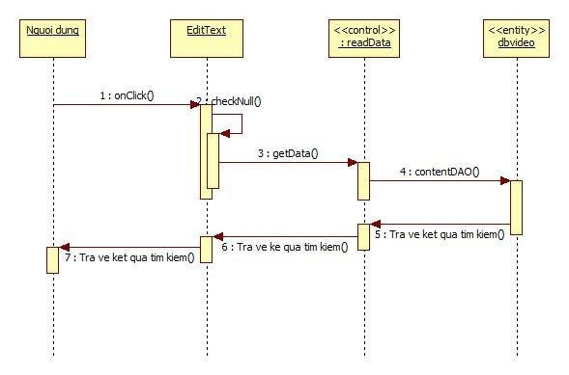

Hình 22: Biểu đồ tuần tự chức năng Tìm kiếm

Người dùng nhập thông tin cần tìm kiếm là tên video vào một EditText, rồi nháy vào Button Search trên màn hình hiển thị, nó tiếp tục được gửi thông tin đến một Controller là là form điểu khiển tìm kiếm, tại đây dữ liệu nhập vào sẽ được kiểm tra với null, nếu nó bằng null thì sẽ gửi trả lại thông báo cho người sử dụng biết. Còn nếu khác null, nó sẽ được gửi tiếp đến Server để thực hiện việc tìm kiếm theo tên trên cơ sở dữ liệu. Tại cơ sở dữ liệu sẽ tiến hành kiểm tra xem với tên nhập vào đó thì có trong cơ sở dữ liệu không. Sau đó nó sẽ trả lại kết quả về form điều khiển tìm kiếm, rồi về form tìm kiếm, từ đây nó sẽ hiển thị cho người dùng biết kết quả của quá trình tìm kiếm.

3.5.5.2. Cập nhập

47

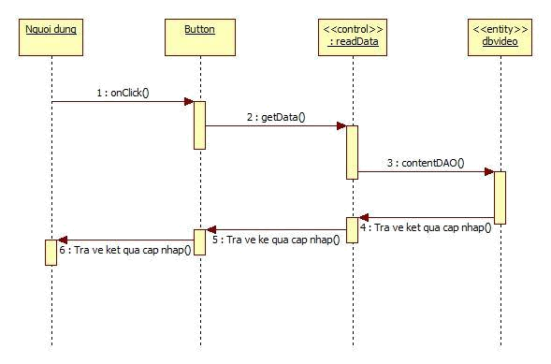

Hình 23: Biểu đồ tuần tự của chức năng tìm kiếm.

Cũng tương tự chức năng Tìm kiếm thì chức năng Cập nhập cũng có quy trình làm việc giống như thế. Từ người dùng sẽ gửi yêu cầu cập nhập chức năng mới thông qua một form Cập nhập, sau đó yêu cầu cùng với những thông tin của những video đã có ở trên thiết bị sẽ được gửi đến một form điều khiển việc cập nhập, nó đóng vai trò kết nối với server. Từ đây nó sẽ gửi các truy vấn dến server. Tại server sẽ thực hiện các truy vấn, kiểm tra những video nào đã có trên thiết bị rồi trả về dữ liệu form Dk Cập nhập, rồi trả về form Cập nhập hiển thị cho người dùng.

3.5.5.3. Streaming
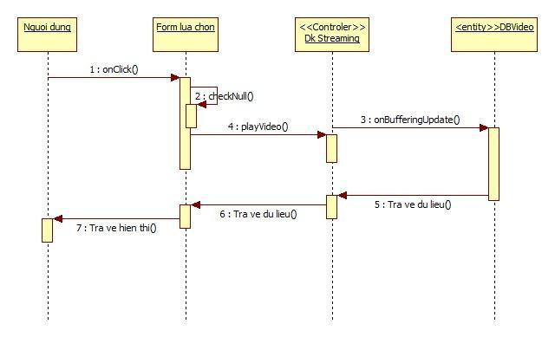

Hình 24: Biểu đồ tuần tự chức năng Streaming.

48
Sau khi lựa chọn video theo tên thông qua form lựa chọn, người sử dụng sẽ điều khiển việc Streaming thông qua form Dk Streaming. Tại form Dk Streaming nó sẽ thực hiện các truy vấn đến cơ sở dữ liệu chứa thông tin về video đã lựa chọn, tuy nhiên trước khi đưa yêu cầu đến Server, nó sẽ thực hiện việc kiểm tra xem dữ liệu video lựa chọn có hợp lệ hay không. Tại Server sẽ thwck hiện vieeck kiểm tra sự tồn tại của dữ liệu được gửi lên trong cơ sở dữ liệu, rồi sẽ tiền hành trả dữ liệu đã được yêu cầu về form DkVideo có chức năng quản lý, điều khiển các thao tác với video đang được streaming về thiết bị.

3.5.6. Biểu đồ trạng thái hoạt động

3.5.6.1. Biểu đồ hoạt động chức năng Tìm kiếm
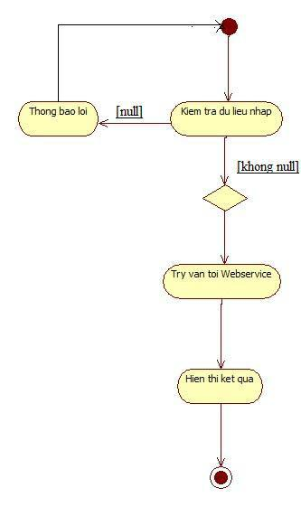

Hình 25: Biểu đồ hoạt động chức năng Tìm kiếm

3.5.6.2. Biểu đồ hoạt động chức năng Cập nhập

49

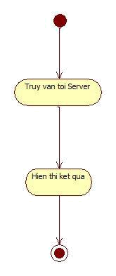

Hình 26: Biểu đồ hoạt động chức năng cập nhập.

3.5.6.3. Biểu đồ hoạt động chức năng Streamng

50
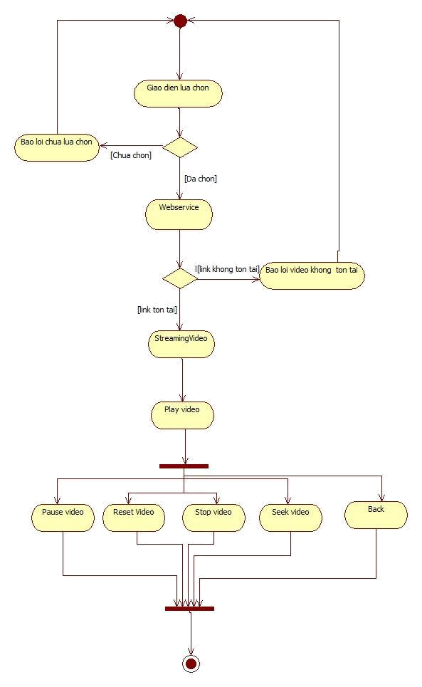

Hình 27: Biểu đồ hoạt động của chức năng Streaming

51

3.5.7. Cơ sở dữ liệu

Để có thể kiểm soát và đưa hệ thống trở thành phổ biến, lớn mạnh trên toàn thế giới thì việc sử dụng một hệ quản trị cơ sở dữ liệu đáng tin tưởng, bảo mật.. là điều hết sức quan trọng.

Trong luận văn này sẽ sử dụng cơ sở dữ liệu Oracle 10g để thiết kế và quản trị cơ sở dữ liệu.

Cơ sở dữ liệu của hệ thống trước mắt sẽ chỉ có một bảng duy nhất, lưu giá trị : mã, tên của video, link kết nối đến video, độ dài tính theo giây của video, dung lượng video, thời gian chèn vào cơ sở dữ liệu.

Cơ sở dữ liệu mang tên: DBVideo.

Mô tả cơ sở dữ liệu:

- Mã video : v_index (thuộc tính khóa).

- Tên video: v_name

- Link của video: v_link.

- Độ dài tính theo giây : v_second

- Dung lượng video : v_kb

- Thời gian chèn vào cơ sở dữ liệu : v_createdate Bảng cơ sở dữ liệu:
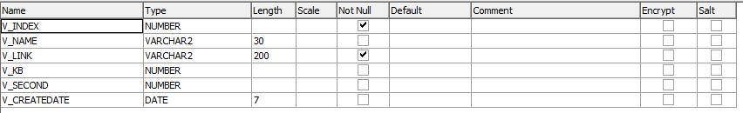

Hình 28: Bảng cơ sở dữ liệu.

3.5.8. Thiết kế giao diện

52

Màn hình chính của chương trình bao gồm một EditText cho phép người sử dụng gõ tên của video muốn tìm kiếm trên Server, nó mang một dòng chữ kiểu ẩn :”Enter the name here” nhằm mục đích ngầm gợi ý cho người sử dụng cách dùng.

Ngoài ra, màn hình chính còn có hai Button : Search và Update, button Search mang nhiệm vụ khi ta gõ tên video cần tìm rồi nháy vào Search thì hệ thống sẽ thực hiện các kết nối, tìm kiếm để tìm video có tên như người dùng đã nhập trên cơ sở dữ liệu của hệ thống, sau đó hiển thị lên màn hình cho người sử dụng biết có video với tên vừa nhập vào có hay không, và nếu có nó sẽ hiển thị các nội dung về video đó.

Để tiện cho việc năm bắt nội dung của video, trên màn hình còn hiển thị một danh sách tên những video cùng độ dài của nó. Mỗi một thành phần của danh sách gồm 3 phần con, có hai TextView, một để hiển thị tên của video, một để hiển thị độ dài của video, và một thành phần rất quan trọng, đó là một CheckBox, nó cho phép chuyển trạng thái để người sử dụng đánh dấu là đã chọn video.
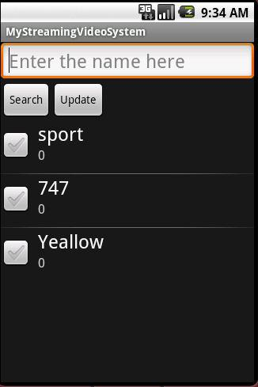

Hình 29: Màn hình chính

Hiển thị Menu gồm hai thành phần là Streaming và Help, khi người sử dụng chưa chọn video mà đã chọn Streaming thì trạng thái màn hình sẽ không thay đổi, nhưng nếu khi đã chọn video rồi chọn Streaming thì màn hình sẽ nhảy sang một giao diện khác để chạy video.

53

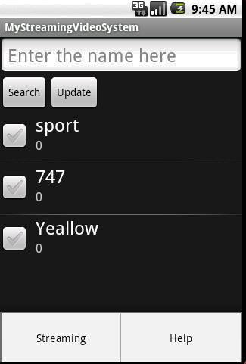

Hình 30: Màn hình lựa chọn.(màn hình 1)

Đây là giao diện của Help, nó hiển thị ra hướng dẫn sử dụng chương trình này.
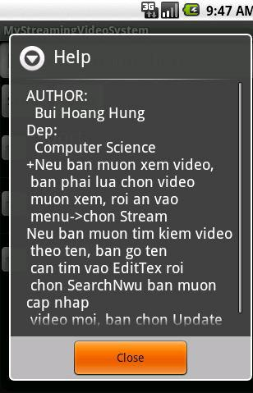

Hình 31: Màn hình Help.

Màn hình này dùng để hiển thị video và các chức năng của chương trình dùng để điểu khiển quá trình chạy video. Góc trái là một TextView hiển thị tên của video đang chạy. Ngay cạnh đó là một ImageButton, ImageButton này có chức năng là khi nháy vào nó, nó sẽ tự động tắt quá trình chạy video, rồi trở về màn hình chính bên trên (màn hình 1- Hình 30). Ở chính giữa màn hình là một bề mặt(Surface) đẻ hiển thị video. Các chức năng tạm dừng, tua về phía trước, tua về phía sau, chạy lại từ đầu được biểu diễn bằng các ImageButton rất trực quan và dễ sử dụng. Đặc biệt màn hình hiển thị này còn có một số chức năng giúp người dùng dễ năm bắt và sử dụng như: khi video đang chạy, ta nháy nút

54
tạm dừng (Pause), thì cùng với việc màn hình dừng chạy video thì hình nút tạm dừng (Pause) sẽ chuyển thành hình nút chạy(Play). Tương tự như thế, khi ta nháy vào nút dừng lại(Stop thì) thì nút tạm dừng(Pause) cũng sẽ tự động nhảy sang hình ảnh chạy(Play).
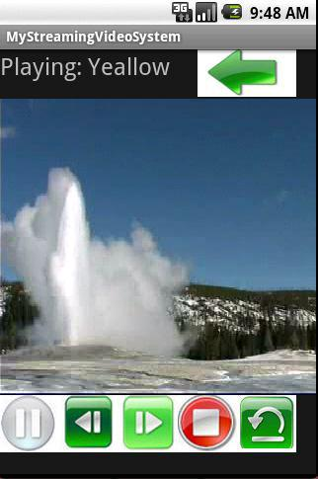

Hình 32: Màn hình chạy video

.

55

Chương 4. Cài đặt chạy thử

4.1. Tìm kiếm

Khi ta muốn tìm kiếm trên hệ thống một video có tên bất kỳ, ta sẽ nhập tên của video cần tìm trên TextView rồi nháy vào nút Search.

Nếu bạn không nhập dữ liệu mà nháy vào Search sẽ hiện ra thông báo:
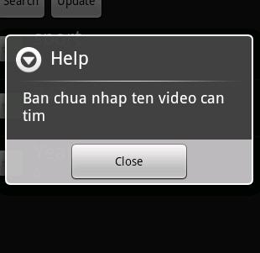

Hình 33: Lỗi chưa nhập giá trị.

Còn nếu dữ liệu có về trên hệ thống sẽ trả về màn hỉnh hiên thị của thiết bị và hiển thị ra ở vị trí đầu tiên của danh sách, còn nếu không có thì danh sách các video ban đầu vẫn được giữ nguyên không thay đổi.

Thử nghiệm khi dùng chức năng này tìm kiếm một video theo tên : thành công.(YC2).

4.2. Cập nhập

Tương tự như chức năng tìm kiếm, người dùng chỉ cần nháy chuột vào chức năng tìm kiếm ở trên màn hình giao diện của chương trình, hệ thống sẽ tự động kết nối và trả về các video mới nhất mà chưa hiển thị trong danh sách của người dùng. Trường hợp nếu danh sách video hiển thị trên thiết bị đã là mới nhất thi giao diện sẽ được giữ nguyên, còn

56
nếu có video mới cập nhập trên hệ thống, thì thông tin tên và độ dài của video này sẽ được hiển thị trên đầu danh sách video hiện đang hiển thị trên thiết bị.

Thử nghiệm khi dùng chức năng này cập nhập các video mới : thành công.(YC3,

YC4).

4.3. Streaming

Sau khi đã lựa chọn được video người dùng muốn xem, họ nháy vào nút Streaming, hiển thị sẽ chuyển sang một giao diện mới điều khiển các hoạt động của video.

Để kiểm thử các chức năng của chức năng Streaming, ta thử tiến hành streaming một số video:

Mô tả video thứ nhất:

Tên : Yellow.

Độ dài: 121 giây.

Dung lượng: 1882 Kb. Định dạng H263, .3GP.

Mô tả vieo trên cơ sở dữ liệu:

v_name: yellow.

v_index: 1

v_link: http://www.pocketjourley.com/downloads/pjvideo/famous.3gp

v_second:121 v_kb:1882

Kết quả streaming : đã streaming và chạy video thành công.

Thời gian chờ đến khi vieo bắt đầu chạy: 3 giây(YC1)

Tốc độ streaming: 115Kb/sec

Đánh giá các chức năng: Pause, Play, Stop, Reset, Seek, Back: thành công.(YC6).

Mô tả video thứ 2:

Tên : Family

Độ dài: 181 giây.

Dung lượng: 2782 Kb. Định dạng H264, .3GP.

57

Mô tả vieo trên cơ sở dữ liệu:

v_name: family.

v_index: 2

v_link: http://localhost:8080/family.3gp

v_second:181 v_kb:2782

Kết quả streaming : đã streaming và chạy video thành công.

Thời gian chờ đến khi vieo bắt đầu chạy: 5 giây(YC1)

Tốc độ streaming: 130Kb/sec

Đánh giá các chức năng: Pause, Play, Stop, Reset, Seek, Back: thành công.(YC6).

Mô tả video thứ 3

Tên : 747

Độ dài: 40 giây.

Dung lượng: 560 Kb.

Định dạng H264, .3GP.

Mô tả video trên cơ sở dữ liệu:

v_name: family.

v_index: 3

v_link: http://localhost:8080/747.3gp

v_second:40 v_kb:560

Kết quả streaming : không thành công.

Thời gian chờ đến khi vieo bắt đầu chạy: thông báo không thể chạy.

Đánh giá các chức năng: Pause, Play, Stop, Reset, Seek, Back: không thành công.

Mô tả video thứ 4:

Tên : roomate

Độ dài: 225 giây.

Dung lượng: 4523 Kb. Định dạng H264, .3GP.

58

Mô tả vieo trên cơ sở dữ liệu:

v_name: roomate.

v_index: 4

v_link: http://localhost:8080/roomate.3gp

v_second:225 v_kb:4532

Kết quả streaming : đã streaming và chạy video không thành công.

Thời gian chờ đến khi vieo bắt đầu chạy: thông báo không thể chạy.

4.4. Hướng dẫn cài đặt

Nếu cài đặt chạy thử trên máy tính thì phải làm những bước sau đây:

- Tải và cài đặt SDK của Android.

- Cài đặt máy ảo Android.

- Chạy tệp dbsvideo.apk trên máy ảo.

- Đối với server: cài đặt hệ quản trị cơ sở dữ liệu Oracle 10g, tạo bản dbvideo.

- Cài đặt Tomcat, servlet.

4.5. Một số vấn đề

Rất ít video có thể chạy được ứng dụng Streaming video dựa trên những hỗ trợ có sẵn trên máy mà khóa luận này đưa ra, lý do là trong thời đại chất lượng của video ngày càng phát triển, độ phân giải ngày càng cao thì trên thiết bị lại không hỗ trợ. Để có thể chạy đươc một video bằng ứng dụng Streaming Video, thì tệp video đó phải là định dạng H263 (.3gp, mp4), có thể coi là hiếm hiện nay.

59

Chương 5. Kết luận

Xây dựng và quản lý một hệ thống cho phép Streaming Video là một điều không đơn giản, tuy nhiên luận văn này đã đưa ra được một hướng giải quyết cho vấn đề trên cũng như nêu ra những vấn đề còn khó khăn để xây dựng một hệ thống lớn. Streaming video trên điện thoại mã nguồn mở Android 1.5 còn rất nhiều khó khăn và thử thách do còn thiếu nhiều hỗ trợ về phần cứng trên điện thoại hay các hỗ trợ phần mềm chưa thích hợp, Đây là một bài toán lớn cho những nhà phát triển sau này đi tiếp con đường xây dựng ứng dụng xem video trực tuyến trên thiết bị dùng hệ điều hành Android.

60

Tài liệu tham khảo

61

